|  |  |  |  |  |  |
| --- | --- | --- | --- | --- | --- |
| **序号** | 名称 | | 说明（默认值、规则、数据需求） | **交互（跳转页面等）** | **异常逻辑** |
| 1 | 用户名称 | | 输入正确用户名，用户名称只能是英文小写字母开头，后缀是英文加数字组合，长度在10 | 字母数字组成、字母开头，小于11位 | 用户名不正确/请填写用户名 |
| 2 | 登录密码 | | 输入正确的登录密码 英文及数字字符都可以 区分大小写长度为16 |  | 登录密码不正确/  请填写登录密码 |
| 3 | 登录按钮 | | 点击登录 | 首页 |  |

一、登录

|  |  |  |  |  |  |  |
| --- | --- | --- | --- | --- | --- | --- |
| 登录 | | | | | | |
| 序号 | 用户名 | | | 登录密码 | | |
| 格式 | 长度 | 预期 | 格式 | 长度 | 预期 |
| 1 | 11111 | 5 | 组成-格式错误 | 邮箱自动发送 | | 英文、数字、8-16位；输入正确的登录密码（邮箱发送） |
| 2 | aaaaa | 5 | 组成-格式错误 | 修改密码-退出重登 | | |
| 3 | 好11111 | 6 | 开头-格式错误 | 格式 | 长度 | 预期 |
| 4 | 23aaaa | 6 | 开头-格式错误 | abc123 | 6 | 长度错误 |
| 5 | Aa123456789 | 11 | 长度错误 | 111222111 | 9 | 格式错误 |
| 6 | A123 | 4 | 正确 | a123abc1 | 8 | 正确 |
| 7 | a123 | 4 | 正确区分大小写 | a123abc1a123abc1 | 16 | 正确 |
| 8 | a1111a1111 | 10 | 正确 | abc123abc | 9 | 1正确 |
| 9 |  |  |  | Abc123abc | 9 | 2不正确（区分大小写） |

# 二、首页

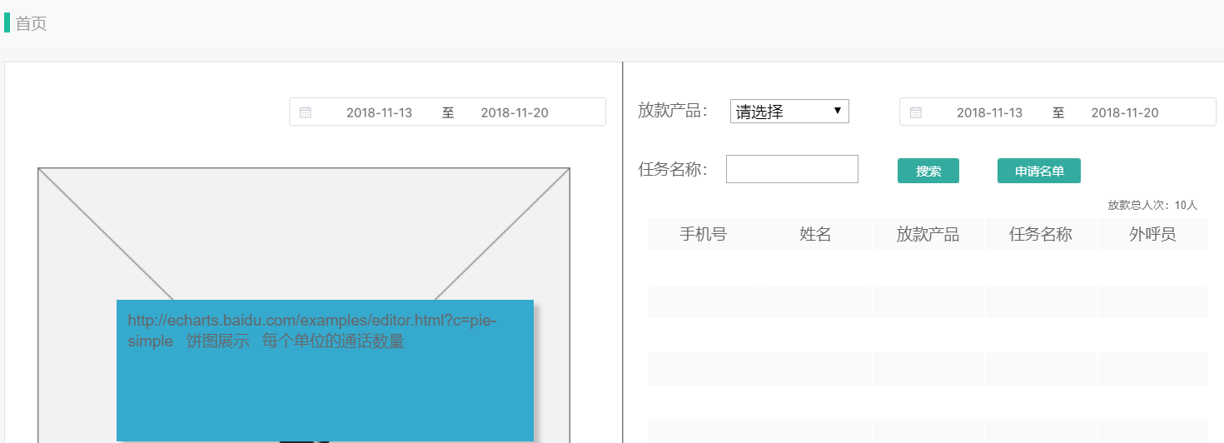

|  |  |  |  |  |  |
| --- | --- | --- | --- | --- | --- |
| **序号** | 名称 | | 说明（默认值、规则、数据需求） | **交互（跳转页面等）** | **异常逻辑** |
| 1 | 饼图 | | 根据筛选展示通话数量状态，默认当天实时数据 可根据时间筛选精确到日 | 无 | 截止日期不可小于开始日期，开始日期不可以大于当日 |
| 2 | 放款产品筛选 | | 请选择（超享借 秒借 现有产品选择） | 可根据选择内容筛选 |  |
| 3 | 日期筛选 | | 默认值为当天 精确到日 | 可根据选择内容筛选 | 截止日期不可小于开始日期，开始日期不可以大于当日 |
| 4 | 任务名称筛选 | | 请选择 模糊查询 | 可根据输入内容筛选 |  |
| 5 | 申请名单 | | （外呼专员权限才有）提取个数（依据条件—机构管理员任务列表、名单库限制+提取范围限制） | 弹框出现输入提取个数100-500之间（根据已激活的分配规则进行提示） | 输入提取个数不符  不在区间内提交按钮不可点击 |
| 5 | 放款情况表格 | | 管理者显示权限内的放款情况、专员显示自己的放款情况 默认显示时间当天实时数据 |  |  |

|  |  |  |  |  |  |  |  |
| --- | --- | --- | --- | --- | --- | --- | --- |
| 首页 | | | | | | | |
|
| 序号 | 饼图 | 放款产品 | 开始日期 | 结束日期 | 任务名称 | 申请名单 | 放款总人次（与搜索） |
| 1 | 停机数、接通户数、通话中、空号、关机 | 产品管理—所有产品 |  |  |  |  |  |
| 2 | 筛选时间按时间 |  | 先选 | 先选 |  |  |  |
| 3 |  |  | 不大于当日 | 不小于开始日期 |  |  |  |
| 4 |  |  | 默认当日 | 默认当日 |  |  |  |
| 5 |  |  |  |  | 输入框 |  |  |
| 6 |  |  |  |  | 模糊查询 |  |  |
| 7 |  |  |  |  |  | 外呼专员 |  |
| 8 |  |  |  |  |  | 先分配再可申请名单 |  |
| 9 |  |  |  |  |  | 名单库限制（任务中的未拨数）可通过通话记录+专员筛选 |  |
| 10 |  |  |  |  |  | 任务中的提取范围限制（返显） |  |
| 11 |  |  |  |  |  | 先名单库限制再任务范围限制 |  |
| 12 |  |  |  |  |  | 一个任务多个专员 |  |
| 13 |  |  |  |  |  | 相同任务不可相同专员 |  |
| 14 |  |  |  |  |  | 不同任务不可相同专员 |  |
| 15 |  |  |  |  |  | 任务规则可编辑，按最新规则执行 |  |
| 16 |  |  |  |  |  |  | 默认当日所有 |
| 17 |  |  |  |  |  |  | 筛选产品按产品 |
| 18 |  |  |  |  |  |  | 筛选时间按时间 |
| 19 |  |  |  |  |  |  | 筛选任务按任务 |
| 20 |  |  |  |  |  |  | 组合查询按组合查询 |

# 三、外呼专员的工作台（拉黑期限15天名单来自机构管理员上传的

# 名单、外呼主管分配的任务）

|  |  |  |  |  |  |
| --- | --- | --- | --- | --- | --- |
| **序号** | 名称 | | 说明（默认值、规则、数据需求） | **交互（跳转页面等）** | **异常逻辑** |
| 1 | 左侧手机号 | | 已选客户手机号显示 默认无 |  |  |
| 2 | 黑名单标识 | | 默认灰色可点击，外呼专员只可以点击一次加入黑名单，不可移出黑名单。黑名单失效后外呼专员可在此进行点击加入， | 是否确定加入黑名单 | 是否确定加入黑名单，确定后名单直接转入黑名单 |
| 3 | 左侧姓名 | | 已选客户姓名显示 默认无 |  |  |
| 4 | 左侧外呼状态 | | 专员手动选择（空号、关机、停机、占线、挂断、有意向、无意向）必选 |  | 请选择呼叫状态，未选择不可保存，提示“请选择外呼状态” |
| 5 | 左侧微信状态 | | 专员手动选择（已添加、未添加） |  | 请选择微信状态  可以不选择 |
| 6 | 左侧外呼备注 | | 专员手动输入 最多150字 必填项 |  | 请输入备注信息  超过150字无法输入，不输入无法进行保存，提示“请输入备注信息” |
| 7 | 左侧话术选择 | | 专员根据今日工作手动选择相关话术 |  |  |
| 8 | 左侧放款产品 | | 专员可以添加多个产品的放款截图，每个产品只能有一张截图  可多次上传保存，以最新一次上传为主 |  | 可不上传直接保存，也可在之后再进行上传照片保存 |
| 9 | 右侧外呼状态 | | 外呼状态（ 未拨打、空号、关机、停机、占线、挂断、有意向、无意向）筛选 默认未拨打 | 筛选已选择客户信息 |  |
| 10 | 右侧任务名称 | | 任务名称筛选 默认最新 模糊查询 | 筛选已选择任务名称客户信息 |  |
| 11 | 关键字筛选 | | 姓名电话筛选 默认无 只能输入中英文 数字 模糊查询 | 筛选输入的客户信息 |  |
| 12 | 已标记 | | 默认全部客户 可进行标记客户筛选 | 根据选择显示客户信息 |  |
| 13 | 外呼客户详情表 | | 按照名单申请顺序倒序排列，最新申请的排列最靠前。 | 点击客户所在行，左侧跳转至客户信息编辑页面。 |  |

|  |  |  |  |  |  |  |  |  |  |  |  |  |  |  |  |  |
| --- | --- | --- | --- | --- | --- | --- | --- | --- | --- | --- | --- | --- | --- | --- | --- | --- |
| 外呼专员工作台——右侧 | | | | | | | | | | | | | | | | |
|
| 序号 | | 外呼状态 | | 分机号 | | 登录密码 | | 任务名称 | | | 姓名 | 手机号 | 查询 | 已标记客户 | 标记操作 | 拨打操作 |
| 1 | | （ 未拨打、空号、关机、停机、占线、挂断、有意向、无意向）默认未拨打、拨打完改完状态实时显示 | |  | |  | |  | | |  |  |  |  |  |  |
| 2 | |  | | 超级分配、机构管建用户、系统自动生成 | |  | |  | | |  |  |  |  |  |  |
| 3 | |  | |  | | 超级管理员上传分机、隐藏 | |  | | |  |  |  |  |  |  |
| 4 | |  | |  | |  | | 机构管理员上传任务 | | |  |  |  |  |  |  |
| 5 | |  | |  | |  | | 外呼主管分配任务 | | |  |  |  |  |  |  |
| 6 | |  | |  | |  | | 外呼专员申请名单 | | |  |  |  |  |  |  |
| 7 | |  | |  | |  | | 模糊查询 | | |  |  |  |  |  |  |
| 8 | |  | |  | |  | |  | | | 中文模糊 |  |  |  |  |  |
| 9 | |  | |  | |  | |  | | |  | 数字模糊 |  |  |  |  |
| 10 | |  | |  | |  | |  | | |  |  | 组合/单独 |  |  |  |
| 11 | |  | |  | |  | |  | | |  |  |  | 筛选标记us |  |  |
| 12 | |  | |  | |  | |  | | |  |  |  |  | 标记用户 |  |
| 13 | |  | |  | |  | |  | | |  |  |  |  |  | 拨打电话 |
| 外呼专员工作台——左侧 | | | | | | | | | | | | | | | | | | | | | |
|
| 序号 | 手机号 | | 加黑名单 | | 姓名 | | 外呼状态 | 微信状态 | 外呼备注 | 话术展示 | | 放款产品（内/外部） | | | | | | 选择产品 | 上传路径 | 添加按钮 | 保存按钮 |
| 1 | 选中的号码 | |  | |  | |  |  |  |  | |  | | | | | |  |  |  |  |
| 2 |  | | 外呼只可拉黑、保存再调加黑接口 | |  | |  |  |  |  | |  | | | | | |  |  |  |  |
|  |  | | 失效/管理员删除（置灰）后可再次拉黑 | |  | |  |  |  |  | |  | | | | | |  |  |  |  |
| 3 |  | |  | | 上传名单时有则有 | |  |  |  |  | |  | | | | | |  |  |  |  |
| 4 |  | |  | |  | | 点击保存按钮必选 |  |  |  | |  | | | | | |  |  |  |  |
| 5 |  | |  | |  | |  | 非必选 |  |  | |  | | | | | |  |  |  |  |
| 6 |  | |  | |  | |  |  | 点击保存必选 |  | |  | | | | | |  |  |  |  |
| 7 |  | |  | |  | |  |  | 不超过150字 |  | |  | | | | | |  |  |  |  |
| 8 |  | |  | |  | |  |  | 累加显示 |  | |  | | | | | |  |  |  |  |
| 9 |  | |  | |  | |  |  |  | 添加产品时，生效产品全显 | |  | | | | | |  |  |  |  |
| 10 |  | |  | |  | |  |  |  | 停用产品不显示 | |  | | | | | |  |  |  |  |
| 11 |  | |  | |  | |  |  |  |  | | 新增产品时选择的产品类型 | | | | | |  |  |  |  |
| 12 |  | |  | |  | |  |  |  |  | |  | | | | | | 每个产品只能有一张截图 |  |  |  |
| 13 |  | |  | |  | |  |  |  |  | |  | | | | | | 修改/回显、新增 |  |  |  |
| 14 |  | |  | |  | |  |  |  |  | |  | | | | | | 放款产品截图在外呼详情—客户资料中显示，在坐席话务报表中点击下款数可显示（累加） |  |  |  |
| 15 |  | |  | |  | |  |  |  |  | |  | | | | | |  | 回显、选中上传 |  |  |
| 16 |  | |  | |  | |  |  |  |  | |  | | | | | |  |  | 选中上传 |  |
| 17 |  | |  | |  | |  |  |  |  | |  | | | | | |  |  |  | 必选（外呼状态、外呼备注、加入黑名单）的确认/提示弹框 |

# 四、任务管理模块下的任务列表

* 机构管理员可创建任务，外呼主管可在任务列表查看任务然后分配给专员，专员根据首页的申请名单进行名单的提取，提取数量根据任务中的规则进行提示。
* 机构管理员新建任务内上传名单，名单批次还是系统自动生成，可多次在相同任务上传多份名单，新建任务立即生效，可在任务列表页冻结与激活当前任务，冻结的任务外呼主管页不显示
* 只有机构管理员可以新建 冻结 激活任务

原型图如下

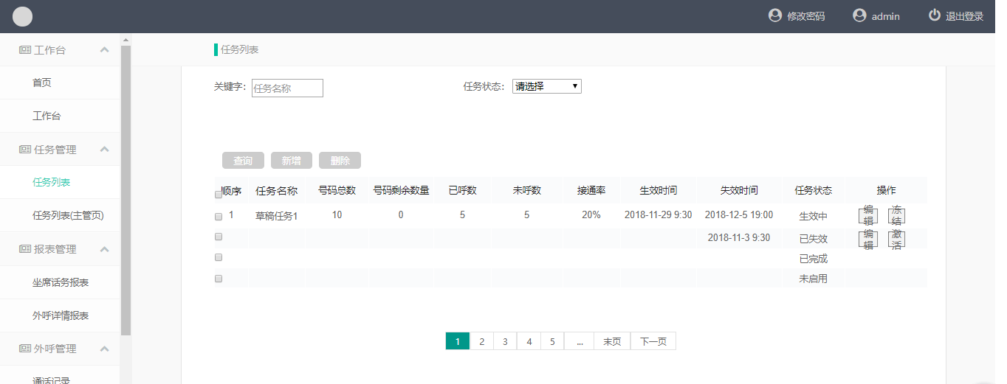

|  |  |  |  |  |
| --- | --- | --- | --- | --- |
| **操作说明排序：排序方式按首先是已激活的，生效的并且未完成的放在前面，然后剩下状态已生效时间的倒叙排序** | | | | |
| **序号** | 名称 | 说明（默认值、规则、数据需求） | **交互（跳转页面等）** | **异常逻辑** |
| 1 | 关键字 | 任务名称 中文记数字 10字以内 模糊查询 | 根据条件进行筛选 | 输入有误 |
| 2 | 任务状态 | 请选择（未启用 启用中 已完成 已失效） | 根据选择条件进行筛选 |  |
| 3 | 查询按钮 | 可点击 | 完成筛选的按钮 |  |
| 4 | 新增 | 可点击 | 添加任务页面 |  |
| 6 | 任务详情列表 | 历史存在数据，新设的账号当前页面为空 |  |  |
| 7 | 号码总数 | 根据添加任务时上传的名单的总数显示 |  |  |
| 8 | 号码剩余数量 | 当前任务名单中剩余的号码数量 |  |  |
| 9 | 已呼数 | 根据外呼专员的页面进行已呼叫的数量的统计 |  |  |
| 10 | 未呼数 | 号码总数-已呼数 |  |  |
| 11 | 接通率 | 接通率/呼叫总数 |  |  |
| 12 | 生效时间 | 当前任务的生效时间（建任务立即生效） |  |  |
| 14 | 操作下的编辑 | 可点击 | 除任务名称外都可更改，按最后一次任务规则限制（外呼专员——申请名单） |  |
| 15 | 操作下的冻结/激活 | 外呼主管可再此页面进行冻结或者激活当前任务， |  | 是否确定冻结/激活当前任务（机构管理员可以删除冻结和已完成的任务） |

1. 外呼主管展示的页面

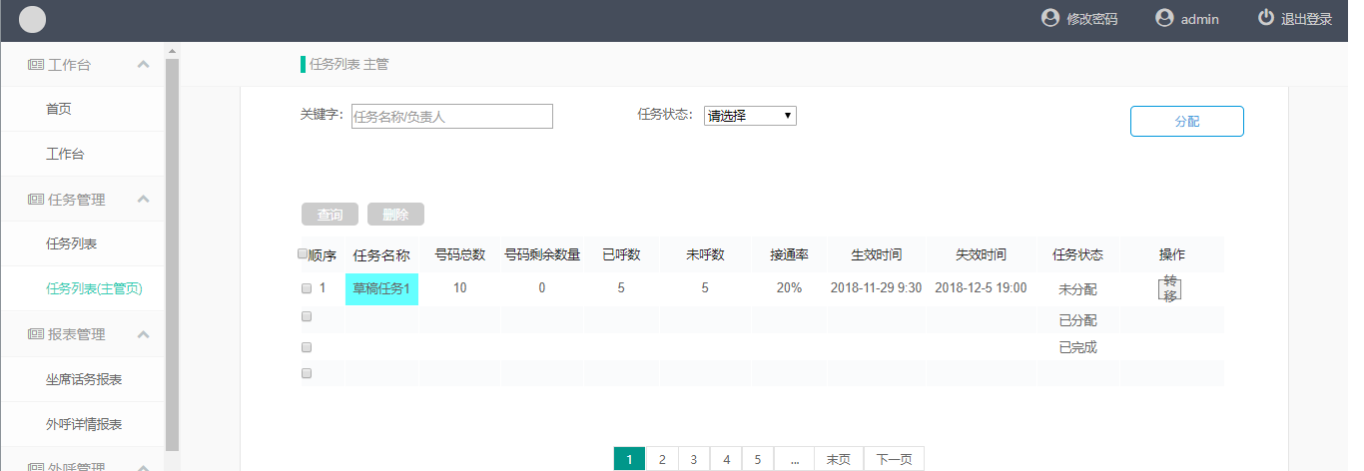

|  |  |  |  |  |  |
| --- | --- | --- | --- | --- | --- |
| **所属页面** | | 任务列表 | | | |
| **页面入口** | | 侧边栏导航 | | | |
| **页面出口** | | 其他页面跳转，右上角退出登录 | | | |
| **操作说明** | | | | | |
| **序号** | 名称 | | 说明（默认值、规则、数据需求） | **交互（跳转页面等）** | **异常逻辑** |
| 1 | 关键字 | | 任务名称 中文及数字 10字以内 模糊查询 | 根据条件进行筛选 | 输入有误 |
| 2 | 任务状态 | | 请选择（未启用、启用中、已完成、未分配、已分配） | 根据选择条件进行筛选 |  |
| 3 | 查询按钮 | | 可点击 | 完成筛选的按钮 |  |
| 4 | 新增 | | 可点击 | 添加任务页面 |  |
| 6 | 任务详情列表 | | 历史存在数据，新设的账号当前页面为空 |  |  |
| 8 | 号码剩余数量 | | 当前任务名单中剩余的号码数量 |  |  |
| 12 | 生效时间 | | 当前任务的生效时间 |  |  |
| 15 | 操作下的冻结/激活 | | 外呼主管可再此页面进行冻结或者激活当前任务， 在失效时间后任务自动冻结，机构管理员可进行编辑更改失效时间激活当前任务 |  | 是否确定冻结/激活当前任务 |
| 16 | 右上角分配按钮 | | 可点击 | 任务分配弹框 |  |

1. 任务分配弹框（显示已选任务、分配专员可多选）
2. 添加任务页面

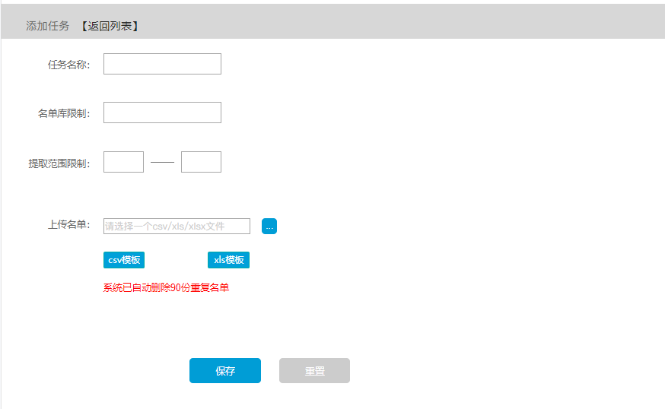

|  |  |  |  |  |  |
| --- | --- | --- | --- | --- | --- |
| **所属页面** | | 添加任务 | | | |
| **页面入口** | | 任务列表页面的新增按钮 | | | |
| **页面出口** | | 左上角返回 页脚保存按钮 | | | |
| **操作说明** | | | | | |
| **序号** | 名称 | | 说明（默认值、规则、数据需求） | **交互（跳转页面等）** | **异常逻辑** |
| 1 | 任务名称 | | 中文及数字10字以内 |  | 请输入规则名称  规则名称输入有误 |
| 2 | 名单库限制 | | 只可以输入数字，外呼人员为呼叫低于限制才可以申请新名单 |  | 请输入名单库限制  名单库限制输入有误 |
| 3 | 提取范围限制 | | 只可以填写数字 |  | 请输入提取范围限制  提取范围输入有误 |
| 5 | 上传名单 | | 可点击选择文件进行上传 | 上传完成后显示系统已自动删除XX份名单 |  |
| 5 | 保存按钮 | | 点击保存规则 | 任务列表页面 | 是否确定保存 |
| 6 | 重置按钮 | | 点击清空所有已输入内容 |  | 是否确定重置 |

# **五、报表管理模块下的坐席话务报表（外呼专员没有此页面）**

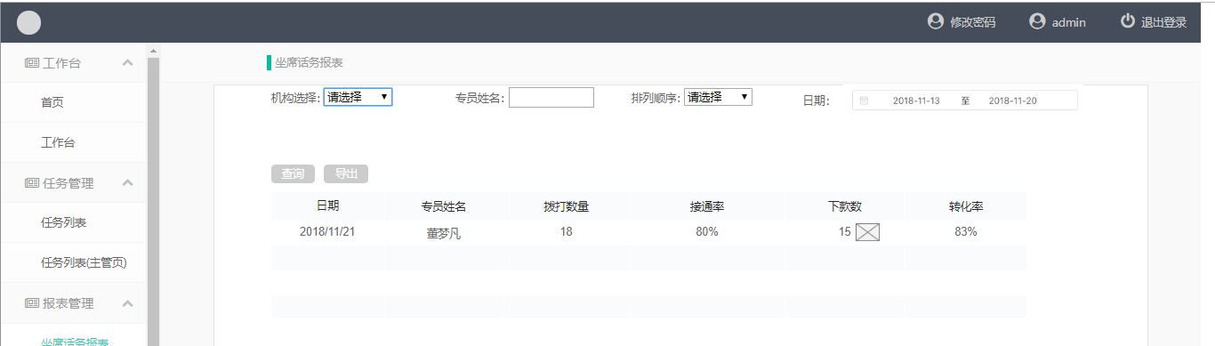



|  |  |  |  |  |
| --- | --- | --- | --- | --- |
| **序号** | 名称 | 说明（默认值、规则、数据需求） | **交互（跳转页面等）** | **异常逻辑** |
| 1 | 机构筛选 | 默认当前机构 | 根据选择筛选坐席员的话务报表 | 若只筛选机构，就显示该机构下所有外呼人员 |
| 2 | 专员姓名 | 默认姓名 | 根据输入筛选坐席员的话务报表 | 可以只筛选坐席姓名 |
| 3 | 日期筛选 | 默认当天精确到日 | 根据选择筛选坐席员的话务报表 | 根据条件查询 |
| 4 | 查询按钮 | 查询上述筛选 | 根据选择筛选坐席员的话务报表 |  |
| 5 | 坐席话务报表表格 | 默认展示当天全量外呼人员 | 根据筛选列报表 |  |
| 6 | 接通率 | 拨通数量/拨打数量*100%计算 |  |  |
| 7 | 下款数 | 根据上传产品成功截图数量统计 | 同一产品下只能上传一张截图 | （外呼专员工作台新增、修改放款截图） |
| 8 | 转化率 | 下款数/接通数*100%计算 |  |  |
| 9 | 导出 | 按导出按钮后导出报表 |  |  |

# 六、报表管理模块下的外呼详情报表

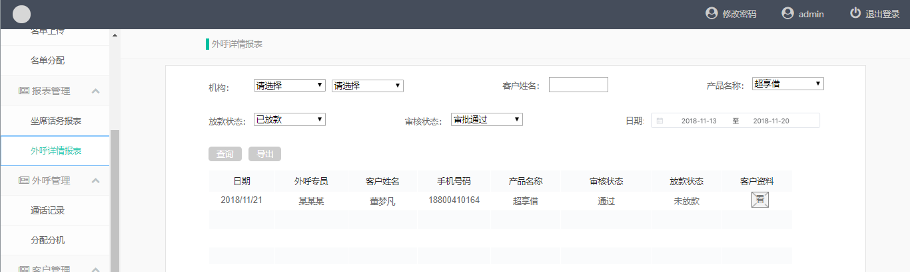

|  |  |  |  |  |
| --- | --- | --- | --- | --- |
| **序号** | 名称 | 说明（默认值、规则、数据需求） | **交互（跳转页面等）** | **异常逻辑** |
| 1 | 机构筛选 | 超级管理员默认请选择  机构管理员默认当前机构 | 根据选择筛选外呼详情报表 | 若只筛选机构，就显示该机构下所有外呼人员 |
| 2 | 主管筛选 | 默认请选择 | 根据选择筛选外呼详情报表 | 可以只筛选坐席 |
| 3 | 关键字筛选 | 可输入客户姓名、手机号及专员姓名 | 根据选择筛选外呼详情报表 | 根据条件查询 |
| 4 | 产品名称 | 默认请选择（超享借 秒借现有产品名称） | 根据选择筛选外呼详情报表 | 根据条件查询 |
| 5 | 放款状态筛选 | 默认请选择（已放款 放款中 未放款 未知） | 根据选择筛选外呼详情报表 | 根据条件查询 |
| 6 | 审核状态筛选 | 默认请选择（审批通过 审批拒绝 未知） | 根据选择筛选外呼详情报表 | 根据条件查询 |
| 7 | 通话日期筛选 | 默认当天 | 根据选择筛选外呼详情报表 | 根据条件查询 |
| 8 | 查询按钮 | 根据上述筛选进行查询 |  |  |
| 9 | 导出按钮 | 可导出话务报表录音不可导出 |  |  |
| 10 | 话务详情报表 | 权限内已通过的报表时间排序 |  |  |

1. 客户资料详情

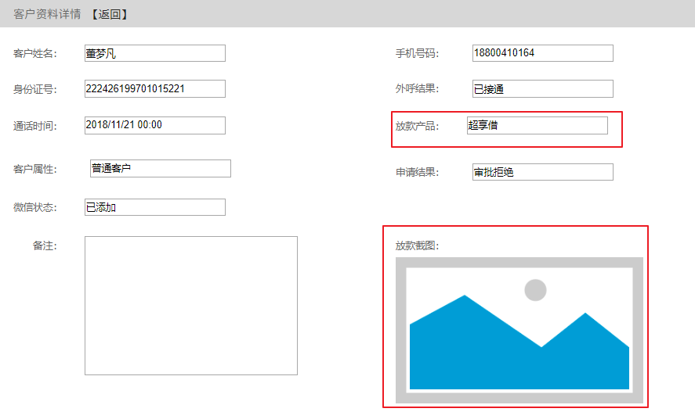

|  |  |  |  |  |
| --- | --- | --- | --- | --- |
| 8 | 客户属性 | 当前客户属性 |  | 不可复制 |
| 9 | 产品名称 | 当前客户选择的下款产品 |  | 不可复制 |
| 10 | 备注 | 专员对当前客户的备注详情 |  | 不可复制 |
| 11 | 放款截图 | 根据工作台反馈的截图 |  | 不可复制 |

# 七、外呼管理模块下的通话记录

* 听录音是以弹出框形式出现可听该客户所有通话录音

原型图如下

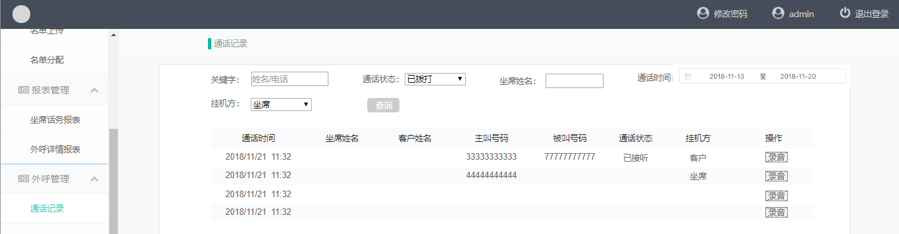

|  |  |  |  |  |
| --- | --- | --- | --- | --- |
| **序号** | 名称 | 说明（默认值、规则、数据需求） | **交互（跳转页面等）** | **异常逻辑** |
| 1 | 关键字 | 默认姓名/电话 只能填写中英文数字 | 根据选择筛选通话记录 | 根据输入条件查询 |
| 2 | 通话状态 | 默认请选择（未拨打、空号、关机、停机、占线、挂断、有意向、无意向） | 根据选择筛选通话记录 | 根据选择查询 |
| 3 | 坐席姓名 | 默认姓名 只能填写中英文 | 根据选择筛选通话记录 | 根据输入条件查询 |
| 4 | 通话时间 | 默认当天 | 根据选择筛选通话记录 | 根据条件查询 |
| 6 | 查询按钮 | 根据上述填写进行查询 | 根据选择筛选通话记录 |  |
| 7 | 通话记录表格 | 全部显示根据时间排序 |  |  |

# 九、外呼管理模块下的分配分机

* 超级管理员可在此页面上传/分配分机号

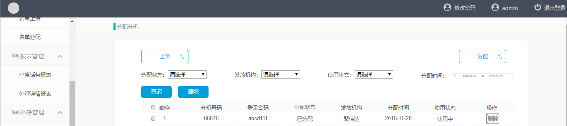

|  |  |  |  |  |
| --- | --- | --- | --- | --- |
| **序号** | 名称 | 说明（默认值、规则、数据需求） | **交互（跳转页面等）** | **异常逻辑** |
| 1 | 上传 | 点击 | 上传分机弹框 |  |
| 2 | 分配 | 点击 | 分配弹框 | 分机号可选可不选 |
| 3 | 分配状态 | 默认请选择（已分配、未分配） | 根据选择条件进行筛选 | 与条件不符 |
| 4 | 发放机构 | 默认请选择（现有机构） | 同上 | 同上 |
| 5 | 使用状态 | 默认请选择（已使用、未使用） | 同上 | 同上 |
| 6 | 分配时间 | 默认当天 | 同上 | 同上 |

➢

可直接点击分配直接进行分机分配（分配数量手动输入），也可多选点击分配（分配数量系统根据选择生成数量）。

|  |  |  |  |  |
| --- | --- | --- | --- | --- |
| **序号** | 名称 | 说明（默认值、规则、数据需求） | **交互（跳转页面等）** | **异常逻辑** |
| 1 | 分配机构 | 默认请选择 |  |  |
| 2 | 分配数量 | 超级管理员手动输入系统自动选择号段 只能是数字 |  | 请输入分配数量 |
| 3 | 提交按钮 | 可点击 |  | 是否确定分配 |
| 4 | 可分配数量 | 不可点击，展示可分配的数量 |  | 分配数量只能小于可分配数量。大于可分配要有可分配数量不足的提示 |

# 九、客户管理模块下的黑名单（外呼专员不可见）

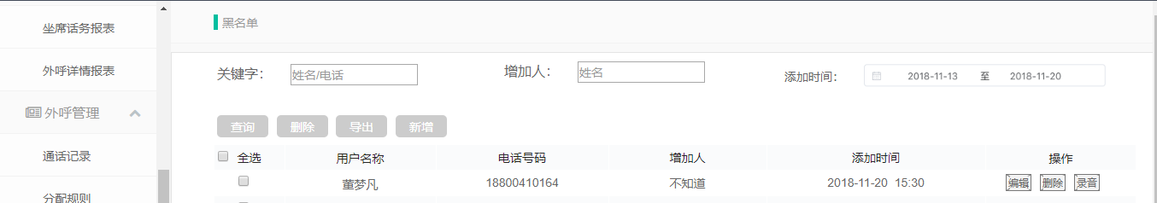

|  |  |  |  |  |
| --- | --- | --- | --- | --- |
| **序号** | 名称 | 说明（默认值、规则、数据需求） | **交互（跳转页面等）** | **异常逻辑** |
| 1 | 关键字 | 姓名/电话 中英文与数字 | 筛选出相关信息 | 根据条件查询 |
| 2 | 增加人 | 姓名 中英文 | 筛选出相关信息 | 根据条件查询 |
| 3 | 添加时间 | 默认当天 | 同上 | 根据条件查询 |
| 4 | 查询按钮 | 可点击 | 查询筛选内容 |  |
| 5 | 删除按钮 | 可点击 | 可根据选择进行删除 | 是否确定删除 |
| 6 | 导出按钮 | 可点击 |  | 是否确定导出 |
| 7 | 新增按钮 | 可点击 | 添加黑名单页面 |  |
| 8 | 黑名单详情表 | 默认全部按时间顺序排列 |  |  |
| 9 | 操作下编辑 | 可点击 | 编辑当前黑名单页面 |  |
| 10 | 操作下录音 | 可点击 | 音频弹框 |  |

1. 编辑黑名单页面

|  |  |  |  |  |
| --- | --- | --- | --- | --- |
| **序号** | 名称 | 说明（默认值、规则、数据需求） | **交互（跳转页面等）** | **异常逻辑** |
| 1 | 用户名 | 只能输入中英文 |  |  |
| 2 | 电话号码 | 只可以输入数字 |  | 未输入电话号码  电话号码输入有误 |
| 3 | 添加人 | 只可以输入中英文 |  | 未输入添加人  添加人信息添加有误 |
| 4 | 机构 | 默认请选择 |  | 未选择机构 |
| 5 | 备注 | 还可以输入100字 |  | 未填写备注（超出100字无法输入） |
| 6 | 保存按钮 | 可点击 | 黑名单页面 | 是否确定保存 |
| 7 | 重置按钮 | 可点击 | 清空所有已输入内容 | 是否确定重置 |

# 十一、客户管理模块下的客户列表

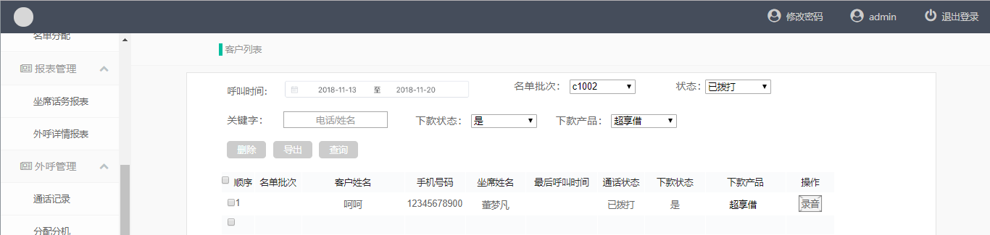

|  |  |  |  |  |
| --- | --- | --- | --- | --- |
| **序号** | 名称 | 说明（默认值、规则、数据需求） | **交互（跳转页面等）** | **异常逻辑** |
| 1 | 呼叫时间 | 默认当天 | 筛选出相关信息 | 根据条件查询 |
| 3 | 状态 | 默认请选择（未拨打、空号、关机、停机、占线、挂断、有意向、无意向） | 同上 | 根据条件查询 |
| 4 | 关键字 | 姓名/电话 | 查询筛选内容 | 根据条件查询 |
| 5 | 下款状态 | 默认请选择（已放款、未放款、未知） | 同上 | 根据条件查询 |
| 6 | 下款产品 | 默认请选择（根据现有产品进行选择） | 同上 | 同上 |



# 十二、权限管理模块下的用户管理

* 外呼主管与外呼专员没有此页面显示
* 机构管理员在进行新建用户的时候机构内没有话机余量不可新建外呼专员需提示分机号已用完无法创建外呼专员

原型图如下

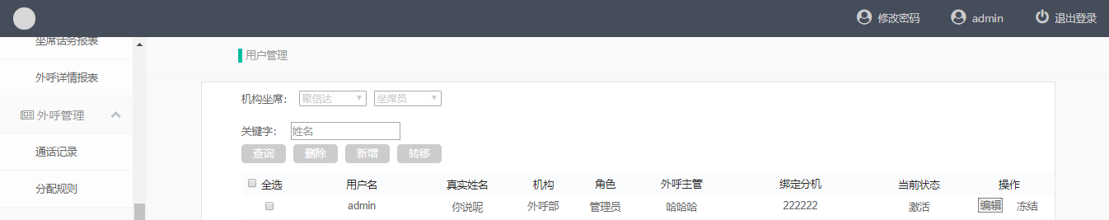

|  |  |  |  |  |
| --- | --- | --- | --- | --- |
| **序号** | 名称 | 说明（默认值、规则、数据需求） | **交互（跳转页面等）** | **异常逻辑** |
| 1 | 机构坐席 | 请选择(聚信达 现有机构选择) | 筛选查询 | 根据条件查询 |
| 2 | 关键字 | 姓名 中英文 | 筛选信息 | 根据条件查询 |
| 3 | 用户详情表 | 全部展示时间顺序 |  |  |
| 4 | 查询按钮 | 可点击 | 筛选查询 |  |
| 5 | 删除按钮 | 可点击 | 可选择删除用户 | 是否确定删除已选用户 |
| 6 | 新增按钮 | 可点击 | 添加用户 |  |
| 7 | 转移按钮 | 可点击 | 转移用户 |  |
| 8 | 操作下编辑 | icon | 当前用户详情页 |  |
| 9 | 操作下冻结 | Icon | 对当前用户权限冻结无法在登陆账号使用 |  |
| 10 | 操作下随机发送密码 | 可点击 | 随机发送密码至当前用户邮箱 |  |

1. 添加用户页面

|  |  |  |  |  |
| --- | --- | --- | --- | --- |
| **序号** | 名称 | 说明（默认值、规则、数据需求） | **交互（跳转页面等）** | **异常逻辑** |
| 1 | 用户名 | 只能填写英文、数字、首字母只能为小写 |  | 未填写用户名  用户名有误 |
| 2 | 真实姓名 | 只能填写中英文字符 |  | 未填写真实姓名  真实姓名填写有误 |
| 3 | 邮箱 | 填写英文字符，数字 | 发送账号和密码 随机发送就可以 | 未填写邮箱  有误 |
| 4 | 角色 | 请选择（超级管理员 机构管理员 外呼主管 外呼专员） |  | 请选择用户角色 |
| 5 | 外呼主管 | 请选择（根据现有的主管进行选择） |  | 请选择外呼主管 |
| 6 | 绑定分机 | 系统自动分配 |  | （机构管理员不能同时登陆（新建外呼专员、分配分机） |
| 7 | 备注 | 还可以输入100字 |  | 超出100字不显示多余内容 |
| 8 | 保存按钮 | 可点击 | 用户管理 | 是否确定保存 |
| 9 | 重置按钮 | 可点击 | 清空当前页面内容 | 是否确定重置 |

1. 转移用户页面

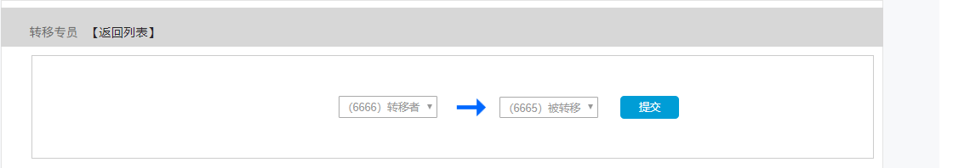

|  |  |  |  |  |
| --- | --- | --- | --- | --- |
| **序号** | 名称 | 说明（默认值、规则、数据需求） | **交互（跳转页面等）** | **异常逻辑** |
| 1 | 转移者 | 默认当前账号用户 |  |  |
| 2 | 被转移者 | 自己选择 |  | 未选择被转移用户 |
| 3 | 提交按钮 | 可点击 | 都选才可点击 | 是否确定转移 是到用户管理页面 否在当前页面 |

# 十四、权限管理模块下的产品管理

原型图如下：

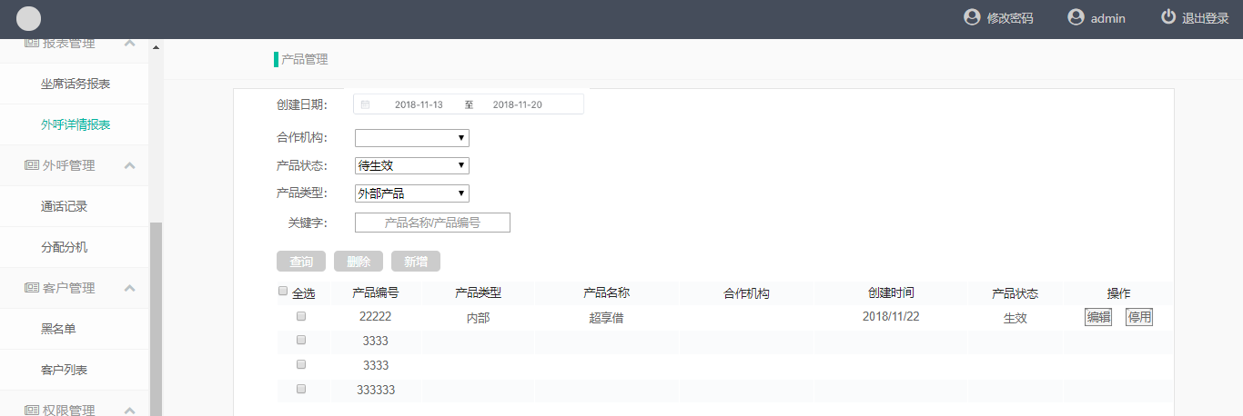

|  |  |  |  |  |
| --- | --- | --- | --- | --- |
| **序号** | 名称 | 说明（默认值、规则、数据需求） | **交互（跳转页面等）** | **异常逻辑** |
| 1 | 创建日期 | 当天时间 | 筛选查询 | 根据条件查询 |
| 2 | 合作机构 | 请选择（聚信达 现有机构） | 筛选信息 | 根据条件查询 |
| 3 | 产品状态 | 请选择（待生效、生效、结束） | 同上 | 根据条件查询 |
| 4 | 产品类型 | 请选择（外部产品 内部产品） | 筛选查询 | 根据条件查询 |
| 5 | 关键字 | 产品名称/产品编号 | 同上 | 根据条件查询 |
| 6 | 查询按钮 | 可点击 | 根据输入条件进行查询 |  |
| 7 | 删除按钮 | 可点击 | 根据选择进行删除操作 |  |
| 8 | 新增按钮 | 可点击 | 添加产品页面 |  |
| 9 | 产品详情列表 | 全部展示按时间顺序 |  |  |
| 10 | 操作下编辑 | Icon | 编辑该产品页面 |  |
| 11 | 操作下停用 | Icon | 点击更换状态 | 是否确定停用该产品 |

1. 添加产品页面

|  |  |  |  |  |
| --- | --- | --- | --- | --- |
| **序号** | 名称 | 说明（默认值、规则、数据需求） | **交互（跳转页面等）** | **异常逻辑** |
| 1 | 产品编号 | 英文及数字 |  | 产品编号输入有误 |
| 2 | 产品名称 | 中英文字符 |  | 产品名称输入有误 |
| 3 | 合作机构 | 请选择（聚信达 现有机构） |  | 请选择合作机构 |
| 4 | 产品状态 | 请选择（生效 待生效 结束） |  | 请选择产品状态 |
| 5 | 产品类型 | 请选择（外部产品 内部产品） |  | 请选择产品类型 |
| 6 | 话术 | 还可以输入150字 |  | 必填（超出150字无法输入） |
| 7 | 保存按钮 | 可点击 | 添加产品 | 是否确定报存 |
| 8 | 重置按钮 | 可点击 | 清空当前页面输入内容 | 是否确定重置 |

# 十五、权限管理模块下的机构管理

|  |  |  |  |  |
| --- | --- | --- | --- | --- |
| **序号** | 名称 | 说明（默认值、规则、数据需求） | **交互（跳转页面等）** | **异常逻辑** |
| 1 | 关键字 | 机构名称 | 筛选查询 | 根据条件查询 |
| 2 | 机构详情表 | 所有已存在机构的显示 |  |  |
| 3 | 新增按钮 | 可点击 | 添加机构页面 |  |
| 4 | 删除按钮 | 可点击 | 可根据选择删除操作 |  |

1. 新建机构

|  |  |  |  |  |
| --- | --- | --- | --- | --- |
| **序号** | 名称 | 说明（默认值、规则、数据需求） | **交互（跳转页面等）** | **异常逻辑** |
| 1 | 机构属性 | 根据现有机构性质选择 |  | 请选择机构属性 |
| 2 | 机构编号 | 根据机构属性自动生成3位英文手动输入3位数字 |  | 请输入机构编号 |
| 3 | 机构名称 | 中英文字符20字以内 |  | 请输入机构名称  超出20不显示 |
| 4 | 可建用户数 | 手动输入 |  | 请输入用户数 |
| 5 | 产品类型 | 请选择（外部产品 内部产品） |  | 请选择产品类型 |
| 6 | 备注 | 还可以输入100字 |  | 选填（超出100字无法输入） |
| 7 | 保存按钮 | 可点击 | 添加产品 | 是否确定报存 |
| 8 | 重置按钮 | 可点击 | 清空当前页面输入内容 | 是否确定重置 |

# **十六、首页修改密码**

* 每位在邮箱首次获得账号密码的用户需在首页右上角修改密码
* 修改密码后重需新登录

|  |  |  |  |  |
| --- | --- | --- | --- | --- |
| **序号** | 名称 | 说明（默认值、规则、数据需求） | **交互（跳转页面等）** | **异常逻辑** |
| 1 | 旧密码 | 邮箱默认的密码 英文字符和数字6位数 |  | 请输入正确的之前的密码 |
| 2 | 新密码 | 英文数字最多9位 |  | 新密码输入有误、/  不可保存 |
| 3 | 确认密码 | 同新密码一致区分大小写 |  | 当前密码与新密码不一致 |
| 4 | 保存按钮 | 可点击（退出系统重新登录） | 登录页面 |  |
| 5 | 返回 | 可点击 | 首页 | 密码修改失败 |